Fabian hat Erstkommunion

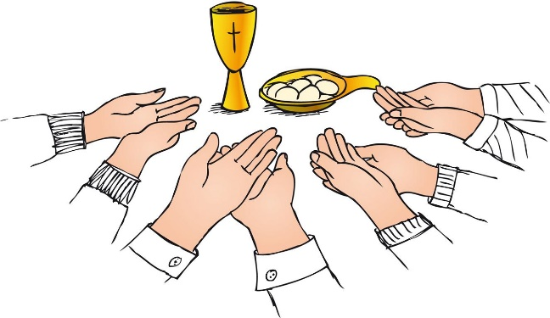

Am Samstag war in 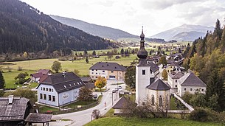 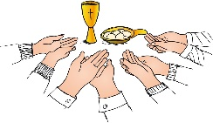.

Fabian hat seine Lehrer und Elisabeth eingeladen.

In der Kirche hat Fabian gesungen, gelesen und 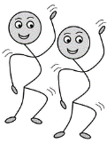.

Es war wunderschön. Fabian hat auch  bekommen.

Im Packerl von Frau Direktor Esterl war ein Buch, ein Kreuz mit

einem 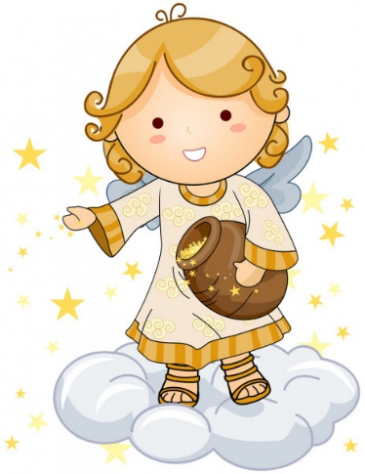,

eine schöne Karte und die Lieblings - von Fabian.

Nach der  hat Fabian mit seiner Familie Putenschnitzel mit und 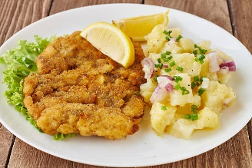 gegessen.

Zum Schluss gab es noch eine

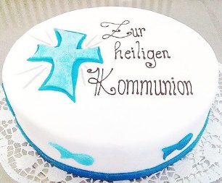.

**Es war ein wunderschöner Tag!**